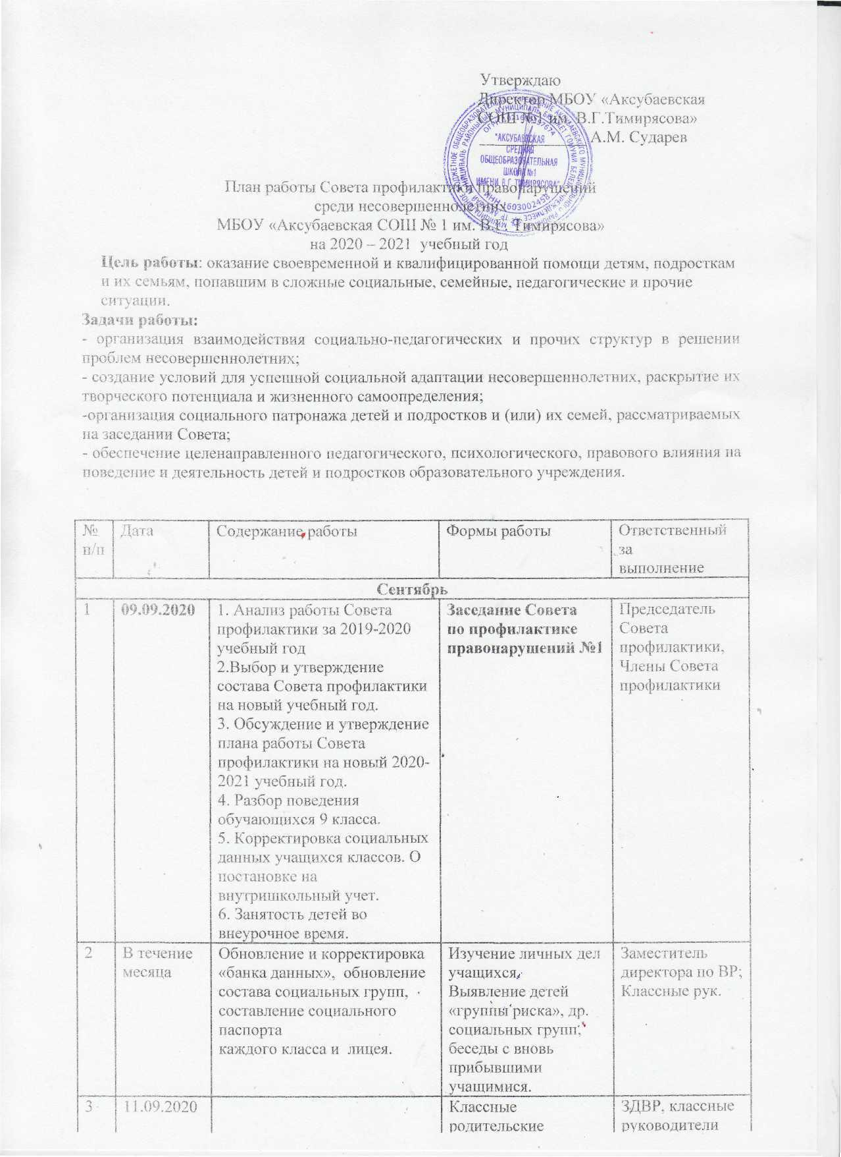
Утверждаю
Директор МБОУ «Аксубаевская
СОШ №1 им. В.Г.Тимирясова»
_____________ А.М. Сударев

План работы Совета профилактики правонарушений
среди несовершеннолетних
МБОУ «Аксубаевская СОШ № 1 им. В.Г. Тимирясова»
на 2020 – 2021 учебный год
Цель работы: оказание своевременной и квалифицированной помощи детям, подросткам и их семьям, попавшим в сложные социальные, семейные, педагогические и прочие ситуации.
Задачи работы:
- организация взаимодействия социально-педагогических и прочих структур в решении проблем несовершеннолетних;
- создание условий для успешной социальной адаптации несовершеннолетних, раскрытие их творческого потенциала и жизненного самоопределения;
-организация социального патронажа детей и подростков и (или) их семей, рассматриваемых на заседании Совета;
- обеспечение целенаправленного педагогического, психологического, правового влияния на поведение и деятельность детей и подростков образовательного учреждения.

№ п/п | Дата | Содержание работы | Формы работы | Ответственный  за  выполнение
Сентябрь
1 | 09.09.2020 | 1. Анализ работы Совета профилактики за 2019-2020 учебный год  2.Выбор и утверждение состава Совета профилактики на новый учебный год.  3. Обсуждение и утверждение плана работы Совета профилактики на новый 2020-2021 учебный год.  4. Разбор поведения обучающихся 9 класса.  5. Корректировка социальных данных учащихся классов. О постановке на внутришкольный учет.  6. Занятость детей во внеурочное время. | Заседание Совета  по профилактике правонарушений №1 | Председатель Совета профилактики, Члены Совета профилактики
2 | В течение месяца | Обновление и корректировка «банка данных», обновление состава социальных групп,  составление социального паспорта  каждого класса и лицея. | Изучение личных дел учащихся.  Выявление детей «группы риска», др. социальных групп,  беседы с вновь прибывшими  учащимися. | Заместитель директора по ВР;  Классные рук.
3 | 11.09.2020 |  | Классные родительские собрания | ЗДВР, классные руководители
4 | 03.09.2019 | Месячник «Экстремизму - Нет!» |  | ЗДВР, классные руков., П/О
5 | Сентябрь | Всероссийский открытый урок по основам безопасности жизнедеятельности с тренировками по защите детей и персонала от чрезвычайных ситуаций. | Открытый урок | Башкиров Е.А.
6 | 01.-9.-20.09.2020 | Мероприятия по Месячнику безопасности | по плану Месячника | ЗДВР, Классные рук.
7 | 10.09.2020 | Конкурс рисунков «Страна БезОпасности» | Конкурс | П/О, классные руководители
8 | Сентябрь – октябрь | Мониторинг эмоционально- личностной сферы обучающихся | Тестирование | Педагог- психолог
Октябрь
1 | 08.10.2020 | Малый педсовет по вопросам профилактики правонарушений. Информация классных  руководителей о занятости  учащихся в свободное время, состоящих на учёте  (кружки, секции). | Приглашение родителей. Индивидуальная беседа с учащимися, родителями | Администрация, ЗДВР, Классные рук.
2 | В течение месяца | Совместные рейды инспектора ПДН с представителями Совета профилактики и классными руководителями в семьи детей «группы риска», состоящих на ВШУ и учёте в ПДН | Проведение плановых рейдов | Заместитель директора по ВР,  Представители  ПДН, классные руководители
3 | 26.10.2020 | Проведение профилактической линейки по параллелям с приглашением инспектора ПДН по теме «Ответственность за правонарушения несовершеннолетними» | Профилактическая линейка | ЗДВР
4 | 29.10.2020 | Анализ ситуации с пропусками занятий.  Рассмотрение заявлений классных руководителей. Рассмотрение персональных дел учащихся. | Заседание Совета ПП №2,  Отчёт классных руководителей  Написание справки | ЗДВР, ЗДУВР, классные руководители
5 | 01.10- 30.10.2020 | Мероприятия Месячника ГО | (по плану месячника) | ЗДВР, Башкиров Е.А., кл.руковод.
6 | 05.10.2020 | Праздник «Любимые учителя» | День самоуправления. Поздравление 11 классников | Архипова О.А.
7 | 26.10.-30.10.2020 | Обновление картотеки внутришкольного учета, учета ПДН | Проверка документации. | ЗДВР
Ноябрь
1 | в течение месяца | Посещение на дому обучающихся, стоящих на ВШУ. Профилактическая работа с детьми и семьями «группы риска». Посещение на дому. Написание акта | Встреча с родителями | классные руководители
2 | 01.12.2020 | Всероссийский открытый урок «День единых действий по информированию детей и молодежи против ВИЧ/СПИДа «Знание – ответственность – здоровье» для 8-11 классов | Открытый урок | ЗДВР, П/О, классные руководители, учителя – предметники
3 | В течение месяца | Анкетирование учащихся 5-11 классов на предмет выявления фактов употребления алкоголя, табачных изделий, наркотических веществ | Анкетирование | ЗДВР, кл.руков.
4 | 17 ноября 2020 | «Психология педагогического общения и система работы с трудными подростками» | Семинар классных руководителей | ЗДВР, психолог
Декабрь
1 | В течение месяца | Проведение индивидуальных бесед профилактического характера с учащимися, стоящими в группе риска | Индивидуальная работа с учащимися | Заместитель директора по ВР;  Инспектора  ПДН, классные руководители
2 | 22.12.2020 | 1.Анализ работы школы по профилактике правонарушений и преступлений за 1 полугодие.  2.Планирование работы с учащимися на зимних каникулах  3. Совместное заседание Совета по профилактике, классных руководителей и учителей - предметников по проблеме предотвращения грубых нарушений дисциплины в школе | Заседание Совета ПП №3,  Отчёт классных руководителей | ЗДВР, Совет ПП, классные руководители.
3 | В течение месяца | Проведение плановых рейдов в семьи учащихся «ГР» по выявлению безнадзорности несовершеннолетних и невыполнению своих обязанностей законными представителями. | Проведение плановых рейдов | Заместитель директора по ВР;  Классные рук.  Сотрудники ПДН,
4 | 1-10 декабря | Мероприятия, посвященные Всемирному дню борьбы со СПИДом; | Лекция , презентации, встречи | ЗДВР. Классные руководители
5 | 24.12.2020 | Проведение общешкольной профилактической линейки «Полезные и вредные привычки». «Здоровый образ жизни» | Профилактическая линейка | ЗДВР
6 | 09.12.2020 | День героев Отечества | Беседа - встреча | ДШД
7 | 10.12.2020 | День прав человека (по плану) | Классный час | Классные руководители.
8 | 28.12.2020-10.01.2021 | Организация зимних каникул (по плану) |  | ЗДВР. Классные руководители
Январь
1 | 04.01.-08.12.2021 | Акция ЗОЖ | Спортивные состязания на свежем воздухе | учит. физк. ЗДВР,П/О класс.руков.
2 | В течение месяца | Проведение индивидуальных бесед профилактического характера. Работа среди учащихся школы по выявлению неформальных объединений, выявление учащихся с девиантным поведением. | Выявление наклонностей учащихся. Посещение уроков, наблюдение за поведением отдельных учащихся. | Психолог;  Классные рук.  Представители  ПДН.
3 | 18.01.2021 | Проведение классных часов на тему: «Об ответственности подростков и молодежи за участие в деятельности неформальных объединений экстремисткой направленности» | тематические классные часы | ЗДВР, классные руководители.
4 | Январь 2021 | Мероприятия по плану месячника профессиональной ориентации | Классные часы, встречи | ЗДВР, Классные руководители
Февраль
1 | Февраль 2021 | Проведение общешкольной профилактической линейки «Учись понимать себя и других». | Профилактическая линейка | ЗДВР
2 | В течение месяца | Участие в мероприятиях по плану месячника ГПВ | Коллективная работа с учащимися | ЗДВР,П/О, классные руководители
3 | 15.02.2021 | Урок мужества «Афганистан в моей душе», | Классные часы, встреча. | ЗДВР, классные руководители
4 | В течение месяца | Контроль за учащимися, находящимися на учёте в ПДН. Совместные рейды в семьи учащихся. Контроль за проведением свободного времени учащихся. | Проведение рейдов в семьи учащихся. Анкетирование, собеседование с учащимися | Заместитель директора по ВР;  Классные рук.
5 | 18.02.2021 | «Внеурочная занятость подростков как способ профилактики совершения правонарушений».  Рассмотрение заявлений классных руководителей. Рассмотрение персональных дел учащихся. | Заседание Совета профилактики № 4 | Председатель Совета профилактики,  Члены Совета профилактики
Март
1 | В течение месяца | Встреча с родителями. Индивидуальные беседы о воспитании в семье | Работа с родителями, законными представителями, опрос учащихся. | Представители  ПДН.
2 | Март 2021 | Лекция «Права несовершеннолетних в образовательном учреждении» | Коллективная работа с учащимися
3 | В течение месяца | Анкетирование учащихся с целью выявления намерений по окончанию школы и дальнейших жизненных планов (7-10 кл) | анкетирование | ЗДВР
Апрель
1 | В течение месяца | Совместные рейды инспектора ПДН с представителями Совета профилактики и классными руководителями в семьи детей «группы риска», состоящих на ВШУ и учёте в ПДН, в неблагополучные семьи | Проведение плановых рейдов | Заместитель директора по ВР;
2 | В течение месяца | Проведение индивидуальных бесед профилактического характера. | Индивидуальная работа с учащимися | ЗДВР,  Классные руководители, представители ПДН
3 | 25.04.2021 | 1. «Внеурочная занятость подростков как способ профилактики совершения правонарушений».  2. Контроль подготовки детей группы риска к переводным экзаменам и итоговой аттестации выпускников (контроль их текущей успеваемости, посещения ими консультаций, исправления неудовлетворительных отметок и т.д.).  3. Предварительная информация о занятости учащихся стоящих на учете ВШ, ПДН, «группы риска» в летний период.  4.Приглашение родителей слабоуспевающих учащихся, часто пропускающих уроки, нарушителей дисциплины и порядка в ОУ и в общественных местах | Заседание Совета  по профилактике №5 | Председатель Совета профилактики  Члены Совета профилактики,
4 | 7 апреля 2021 | Проведение праздника «День здоровья»; анкетирование учащихся 7-8, 9-11 классов по вопросу здорового образа жизни; спортивные соревнования среди школьных команд; |  | ЗДВР, классные руководители
5 | 22-24. 04.2021 | Проведение общешкольной профилактической линейки «Соблюдай закон» | Профилактическая линейка | ЗДВР
Май
1 | В течение месяца | Предварительная летняя занятость учащихся, стоящих на учете.  Помощь в трудоустройстве выпускникам и учащимся, в организации летнего отдыха. | Опрос учащихся и законных представителей;  заявления. | Заместитель директора по В/Р;  Классные руководители;
2 | В течение месяца | Сверка данных о количестве несовершеннолетних, стоящих на учёте в КДН и ПДН за истёкший учебный год | Справки  Информация в ПДН, | Заместители директора по УВР; В/Р;  Классные руководители
3 | В течение месяца | Диагностика уровня воспитанности учащихся (на конец года) | ЗДВР. Классные руководители
4 | 17.05.2021 | 1.Проведение итогов работы Совета профилактики (анализ).  2.Составление плана- проекта работы Совета по профилактике на 2021-2022 учебный год.  3.Организация отдыха и оздоровления учащихся, с тоящих на учете ВШУ, ПДН, «группы риска» в летний период | Заседание Совета ПП № 6  Отчет о работе Совета по профилактике правонарушений среди несовершеннолетних за 2020-2021 учебный год. | Директор МБОУ АСОШ №1»;  Заместители директора по УВР; В/Р;  Педагог-психолог.

